**[iOS应用的真机调试](http://2015.iteye.com/blog/1337007)**

必须条件：99美元的帐号，没有这个就不用再往下看了。

首先，登录到<http://developer.apple.com/devcenter/ios/index.action>，如果已经购买了iPhone Develop Program(iDP)，登录进去后，页面右上角会看到如下图所示的页面：

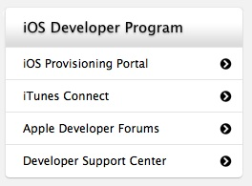

点击第一项：iOS Provisioning Portal，然后会看到下面的页面：

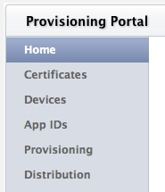

点击进入Certificates，然后看到如下所示的页面：

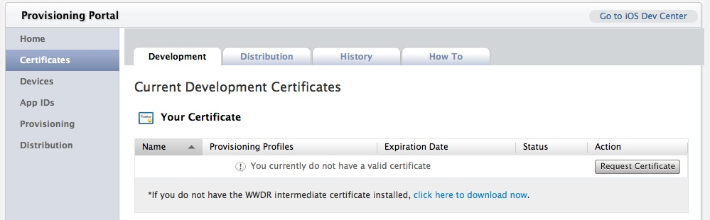

点击图中的click here to download now，这会下载下来一个AppleWWDRCA.cer文件，这是调试以及发布iOS应用必须的一个文件，这个文件只要下载一次就够了，即使你有多个iDP，无论是调试程序，还是发布程序，也只需要一个。如果已经下载过，那么就不用再下载这个了。

下完之后，双击这个文件就会装到自己的机器上了。然后打开Keychain Access，中文名叫钥匙串访问，然后你会看到下面的页面：

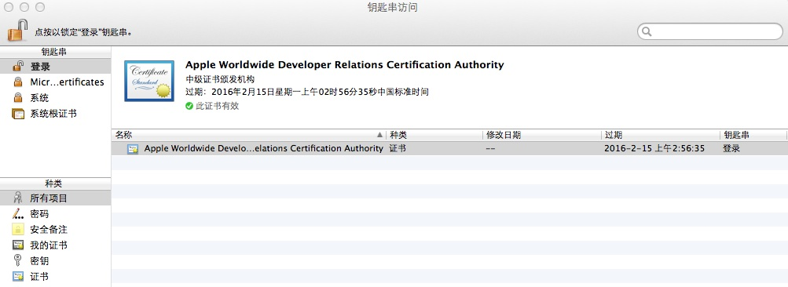

这代表你已经装进去了。

下面，我们打开钥匙串访问的菜单，如下图：

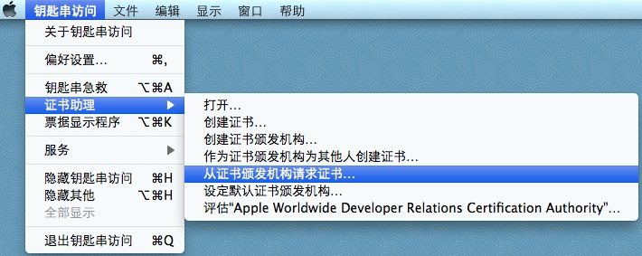

这将会打开如下图所示的页面，按照图示内容进行填写：

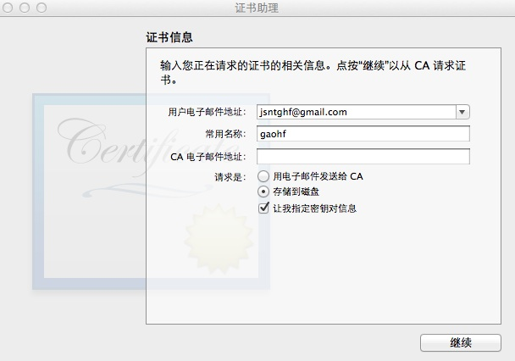

点击继续：

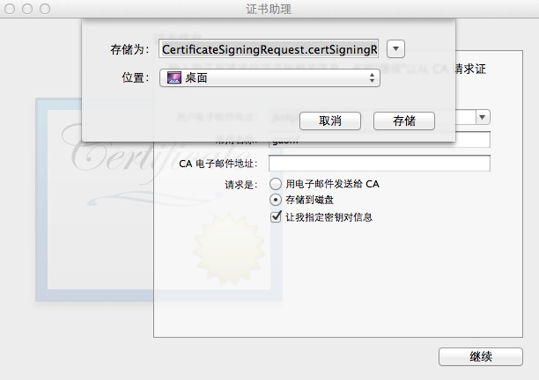

点击存储：

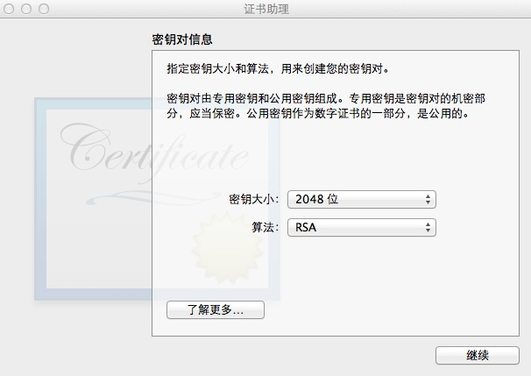

然后，点击继续，这时就会在你的桌面上生成一个CertificateSigningRequest.certSigningRequest文件。

接着点击下图中的Request Certificate按钮：



这时，会出来下面的页面：

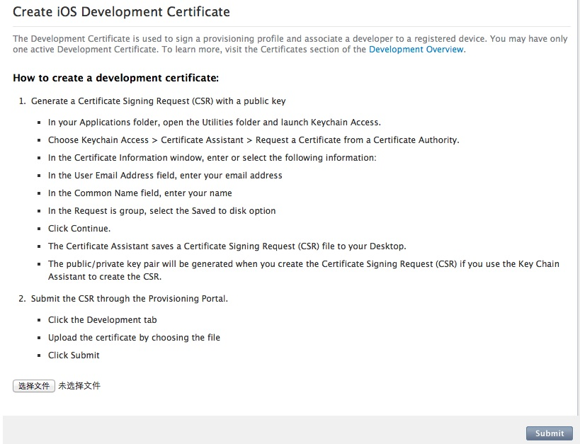

点击选择文件，选择刚刚创建的CertificateSigningRequest.certSigningRequest文件，然后点击Submit。

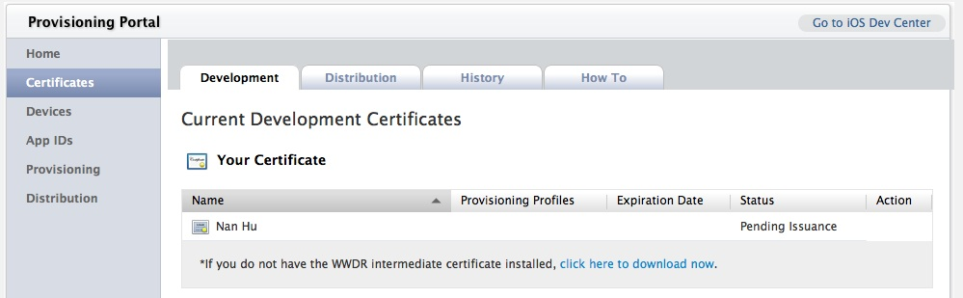

如上图所示，这时你的证书是Pending状态，刷新一下网页，现在处于如下状态：

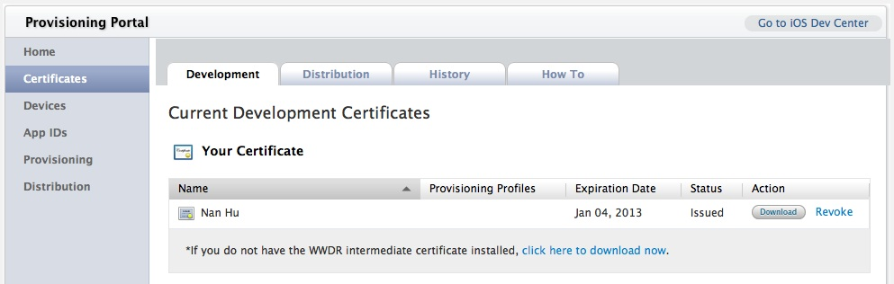

这时，点击Download按钮，会得到一个developer_identity.cer文件，双击这个文件，然后再看看你的钥匙串访问，会是如下的结果：

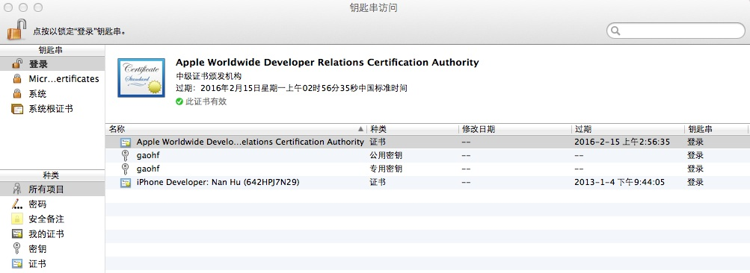

切记，这时应该能看到上图所示的钥匙状的东西，如果没有的话，是不可能可以调试的。

接着，打开Devices那一项，出来如下图所示页面：

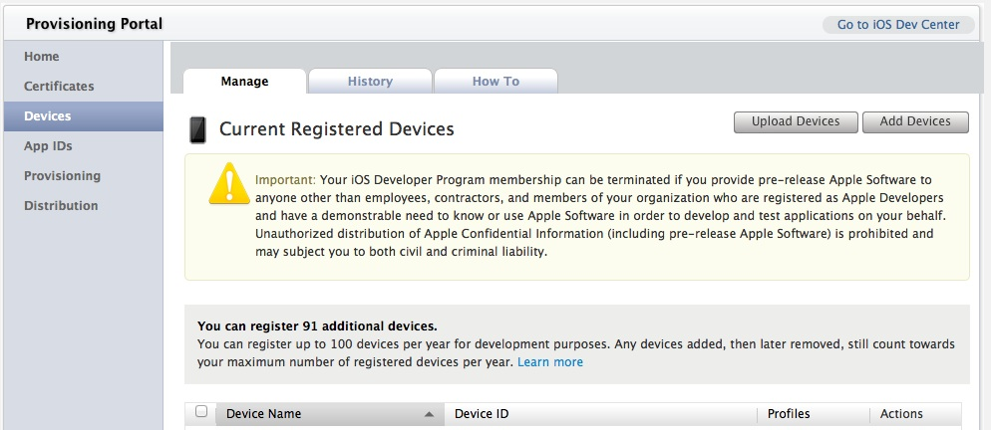

点击右上角的Add Devices，出现下图所示页面：

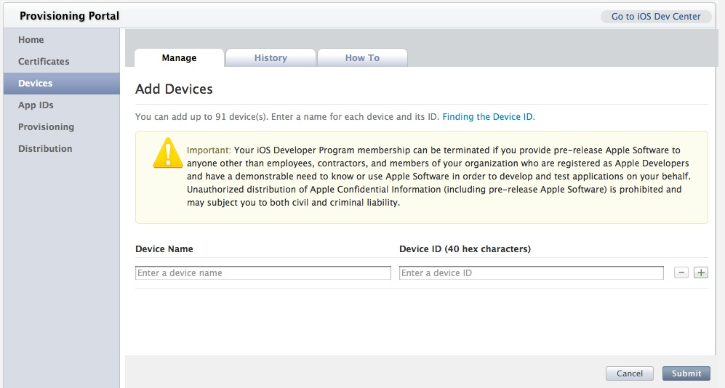

给自己的设备取个名字，例如：iPhone，Device ID就是设备的机身号（40位），机身号可以通过Xcode的window菜单下的Organizer来获得。填写完了以后，点击Submit就可以了。

99美元的帐号允许绑定100台移动设备。

接着，点击App IDs，出现如下图所示页面：

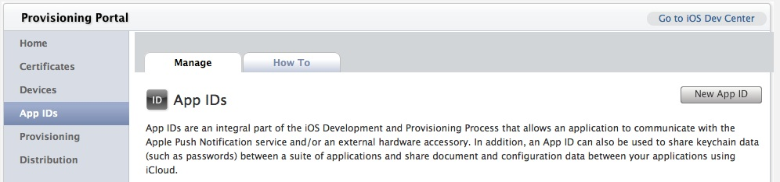

点击右上角的New App ID，出现如下图所示页面：

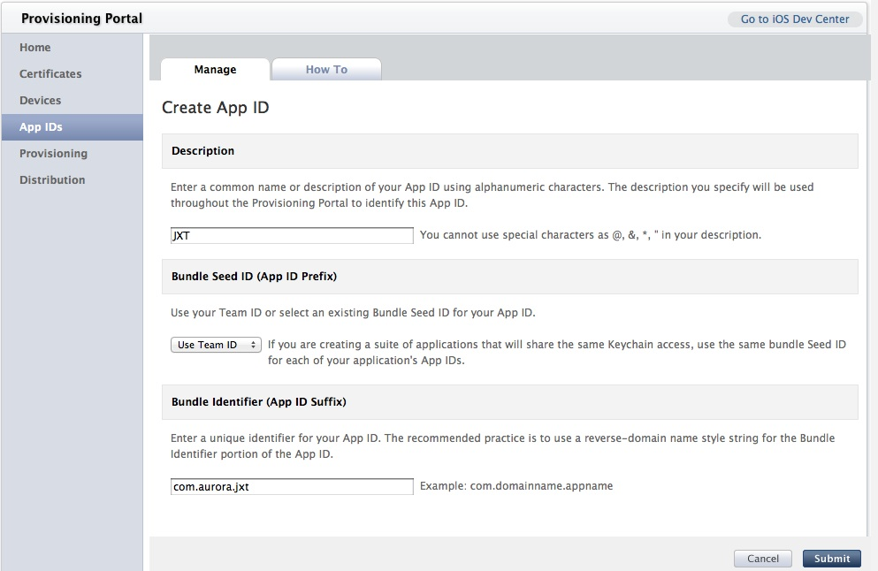

填写完后，点击Submit即可。

注意：在Bundle Seed ID一栏，苹果提供了Team ID的概念，如果你要和其他应用程序共享钥匙串，可以选择一个已经存在的Bundle Seed ID。

接着，点击Provisioning，这一步是将上面的开发设备、移动设备以及应用绑定在一起，出现如下图所示页面：

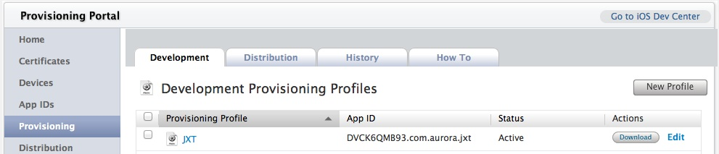  
   
点击右上角的New Profile，出现如下图所示页面：

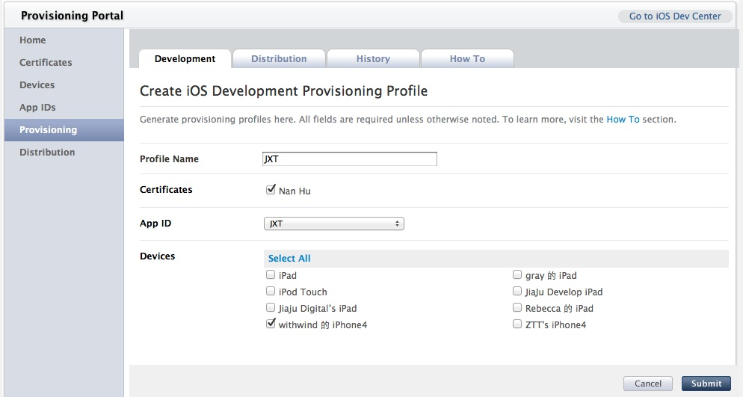

填完后，点击Submit即可。

然后，点击列表中的Download，这时，你会得到一个JXT.mobileprovision的文件，这个文件是要装到手机里面的。

打开Xcode的window菜单下的Organizer，将JXT.mobileprovision文件添加到Provisioning里面。

这时，打开你的设备，你会发现在设置->通用->描述文件里面有个东西，那就是你的证书了。然后再双击JXT.mobileprovision这个文件，这样你的Xcode就被激活了，这时查看Users\用户名\Library\MobileDevice\Provisioning Profiles下面，应该多了一个

XXXXXX-XXXXXX-XXXXX-XXXXXX.mobileprovision的文件。

接着，打开你的工程，并打开plist文件，将里面的Bundle identifier改成com.aurora.jxt。

然后，打开工程的info，并按照下图进行设置：

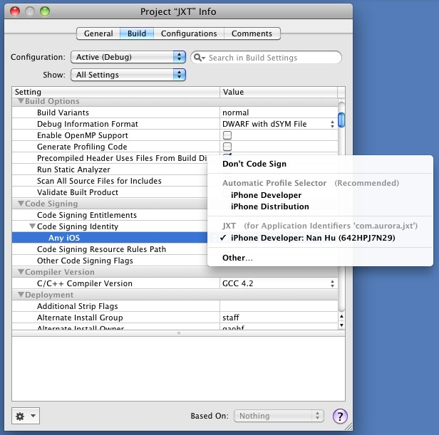

如果你想选中的那一项是灰色的，那么你前面的某些流程一定出了问题。

然后，Targets的info，按照下图进行设置：

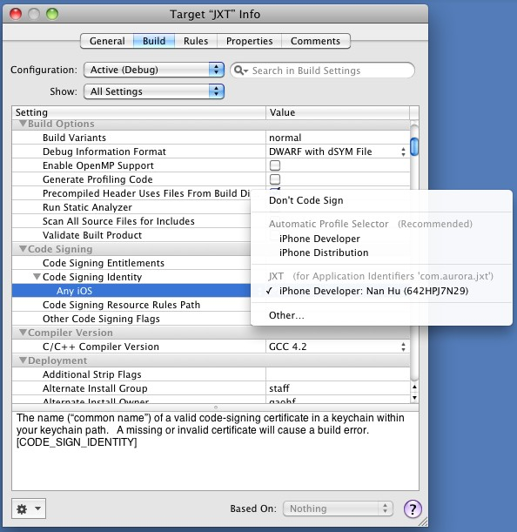

最后，选中Device Debug，然后Build，大功告成了。

连接移动设备，打开Xcode的window菜单下的Organizer，如果连接了移动设备，会在Device中显示相应的设备，点击Use Device for Develop，设备中可以选择相应的Device，并可以在该设备下看到已注册的provisioning文件。

iPhone SDK的版本必须和真机版本一致，版本不兼容的话会出现找不到设备之类的错误。

http://2015.iteye.com/blog/1337007